BULLETIN DE DON

Je soussigné…………..……………………………………………………………………………………………
Adresse : ..…………………………………………………………………………………………………………
Code postal : …………………………….
Ville………………………………………

Numéro de téléphone : ………………………………………………..
Mail : …………………………………….@...............................

Désire adhérer à l’association « LES REVES DE THALIA » et faire un don :

Votre lien avec THALIA:  famille  amis  Association  autre :………………………

Je participe à la réalisation de ces objectifs avec un don de …………………………………………..…€

Je règle mon don par :

▪ par chèque à l’ordre de : Association « Les Rêves de THALIA »
Bat H N 6019
991 Chemin de la Colle -13490 Jouques

▪ par virement bancaire : Renvoyez ce bulletin rempli a : contact@lesrevesdethalia.org
(Merci de nous communiquer votre adresse et le montant du don pour l’envoi du reçu fiscal)

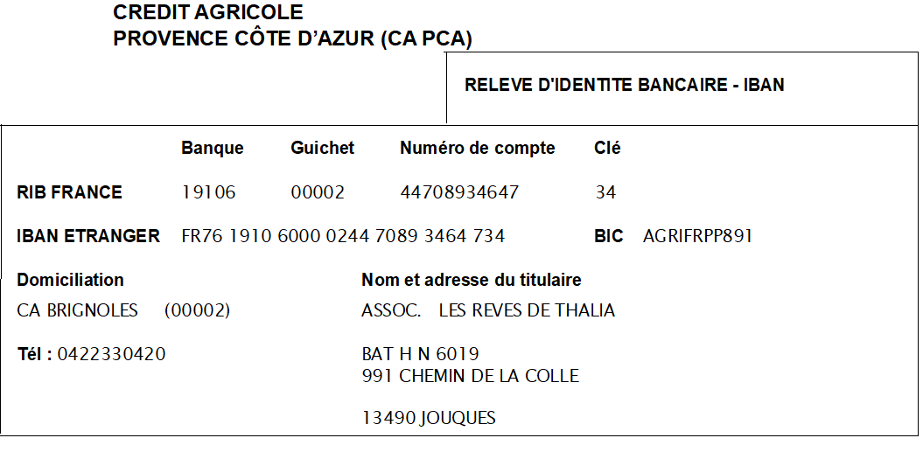

Je souhaite recevoir mon reçu fiscal :  oui, par mail  oui, par courrier

Par amitié pour :……………………………..…………………………………………………………….(facultatif)

Date : …………………………… Signature :

« Les Rêves de THALIA » (https://www.lesrevesdethalia.org/) – chemin de la colle 13490 JOUQUES
Présidente : Mme. Marjorie GODINES (contact@lesrevesdethalia.org / 07.85.62.62.91)

